小学数学西南师大课标版一年级下册
第一单元第一节《数数 数的组成》第2课时活动设计
科目版本 | 小学数学 西南师大版 一年级下册
章 节 | 第一单元 第一节
课 名 | 数数 数的组成 第2课时
学习目标 | 1．知道计数单位在现实生活中的作用，进一步了解计数单位在计数中的重要作用。  2．进一步掌握100以内数的组成,提高对数概念的掌握水平。  3．感受所学知识的应用价值，从中获得价值体验。
具体环节设计
教学环节 | 内 容
1. 教师上课
1.1情景导入 | 1．小朋友们请数出32根小棒。  2．你们能看着这些小棒说出32是由几个十和几个一组成的吗？  3．小结：刚才同学们采用了10根10根地数的方法，生活中也会用到，叔叔阿姨们是怎样应用10根10根地数的方法的呢？今天这节课，我们就去了解生活中的数。板书课题。
1.2探索新知 | 教学例3。  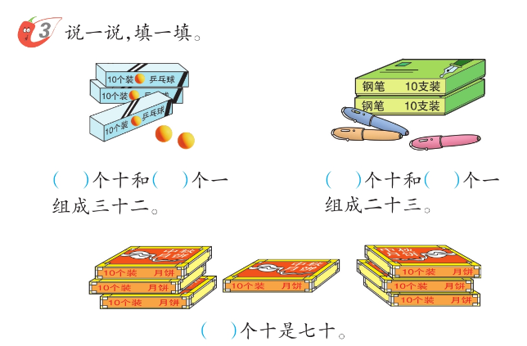  1．引导观察情景图，图中有哪些生活中的数？  思考： 这些商品都是装在盒子里的，每盒的数量是多少？  2．课件出示例题3。  ①你知道有多少个乒乓球了吗？  ②你怎么这么快就知道有32个乒乓球了呢？  3．要求：用类似的数数的方法数一数有多少支钢笔和多少个月饼。  ①比较：2支钢笔和2盒铅笔谁多谁少？为什么？  ②为什么这些商品每盒中的数量都是10，你们还能举出一些像这样包装商品的例子吗？
1.3课堂活动 | 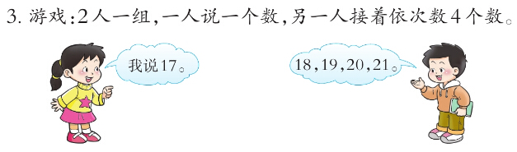  先请一个小组的学生来做示范，再全班进行游戏。
1.3课堂活动 | 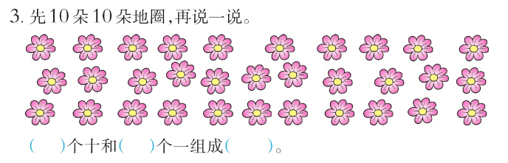  先圈一圈，再说一说。
1.4拓展练习 | 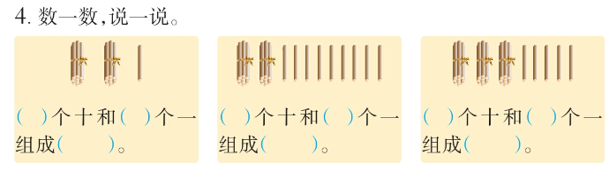
1.4拓展练习 | 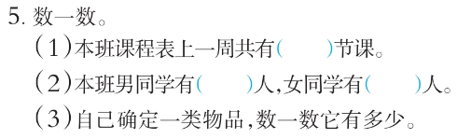
2. 学生自学
2.1跟我学 | 视频部分。  义务教育教科书《数学》(西南师大版)  数数、数的组成  一年级下册  学习目标：  1．知道计数单位在现实生活中的作用，进一步了解计数单位在计数中的重要作用。  2．进一步掌握100以内数的组成,提高对数概念的掌握水平。  3．感受所学知识的应用价值，从中获得价值体验。
3．常见问题
问题：如何理解计数单位以及掌握100以内数的组成？
答：（1）由观察生活中的10个一盒这种类似的情况，充分让学生感知这种情况的优点。知道计数单位在生活中的重要作用，让学生感知100以内的数是由几个十和几个一组成的。
（2）一定要手、脑、口并用，理解数的组成。（动手圈、动脑想、动口说）

